Міністерство освіти І науки УКРАЇНИ

Придніпровська державна академія

Будівництва та архітектури

КАФЕДРА матеріалознавства та обробки матеріалів

#### МЕТОДИЧНІ ВКАЗІВКИ

**ДО ВИКОНАННЯ ПРАКТИЧНИХ ТА КОНТРОЛЬНИХ РОБІТ**

**З ДИСЦИПЛІНИ «ОСНОВИ 2D ТА 3D МОДЕЛЮВАННЯ»**

**ЧАСТИНА 1**

**ЗА ТЕМОЮ «МОДЕЛЮВАННЯ ДВОВИМІРНИХ ОБ’ЄКТІВ»**

#### для здобувачів першого (бакалаврського) рівня вищої освіти

#### спеціальності 132 «Матеріалознавство»

#### денної та заочної форми навчання

|  |  |
| --- | --- |
|  |  |

#### Дніпро

#### 2023

[Методичні вказівки до виконання практичних та контрольних робіт з дисципліни «Основи 2D та 3D моделювання» для здобувачів першого (бакалаврського) рівня вищої освіти спеціальності 132 «Матеріалознавство» денної та заочної форм навчання](http://srd.pgasa.dp.ua:8080/handle/123456789/6195). Частина 1 / Укладачі: Слупська Ю.С., Тютєрєв І.А. – Дніпро: ПДАБА, 2023. – 19 с.

У методичних вказівках наведені вихідні дані та основні рекомендації до виконання контрольної роботи стосовно моделювання двовимірних об’єктів, яка складається з теоретичної частини та практичного завдання. Теоретичні питання розкривають зміст дисципліни згідно з навчальною програмою, практичне завдання полягає в вирішенні задач студентами відповідно до свого варіанта.

Укладачі: Слупська Ю.С., доктор філософії, доцент кафедри матеріалознавства та обробки матеріалів ПДАБА;

Тютєрєв І.А., к.т.н., доцент кафедри матеріалознавства та обробки матеріалів ПДАБА.

Відповідальний за випуск: Слупська Ю.С., доктор філософії, доцент кафедри матеріалознавства та обробки матеріалів ПДАБА;

Рецензент: Волчук В.М. д.т.н., завідувач кафедри матеріалознавства та обробки матеріалів ПДАБА.

Затверджено на засіданні

кафедри матеріалознавства та

обробки матеріалів ПДАБА

Протокол №7 від 12.01.2023 р.

Рекомендовано до друку

навчально-методичною

радою ПДАБА

Протокол №3 (9) від 23.02.2023 р.

**зміст**

Стор.

1. ТЕМА ТА МЕТА РОБОТИ 4
2. ХІД ВИКОНАННЯ РОБОТИ – ЧАСТИНА 1 4
3. ТЕОРЕТИЧНА ЧАСТИНА 1 4
4. ХІД ВИКОНАННЯ РОБОТИ – ЧАСТИНА 2 7
5. ТЕОРЕТИЧНА ЧАСТИНА 2 9
6. ПРИКЛАД 9
7. ХІД ВИКОНАННЯ РОБОТИ – ЧАСТИНА 3 15
8. ТЕОРЕТИЧНА ЧАСТИНА 3 15
9. Завдання до контрольної роботи 18

СПИСОК РЕКОМЕНДОВАНИХ ДЖЕРЕЛ 19

**ПРАКТИЧНА РОБОТА №1**

1. **ТЕМА ТА МЕТА РОБОТИ**

**Тема:** Моделювання двовимірних об’єктів.

**Мета роботи:** Засвоєння знань та придбання навичок щодо створення шарів та створення креслення графічної 2D – моделі у програмному середовищі AutoCAD.

1. **ХІД ВИКОНАННЯ РОБОТИ – ЧАСТИНА 1**
2. Створити 8 шарів с різною товщиною ліній.
3. Видалити 3 шара.
4. Заблокувати 2, 4, 6 та 7 шар.
5. Заморозити 1 та 8 шар.
6. Ввімкнути 2 та 7 шар.
7. **ТЕОРЕТИЧНА ЧАСТИНА 1**

Шари можна створювати, перейменовувати та видаляти.

Також можна зробити поточний шар. Кожному шару можна призначати такі властивості, як колір, тип та вага ліній, а також прозорість.

Для роботи зі шарами можливо використовувати *Диспетчер властивостей шарів*.

На вкладці *Головна* панелі *Шари* натискаємо на *Властивості шару*, рис. 1.1.

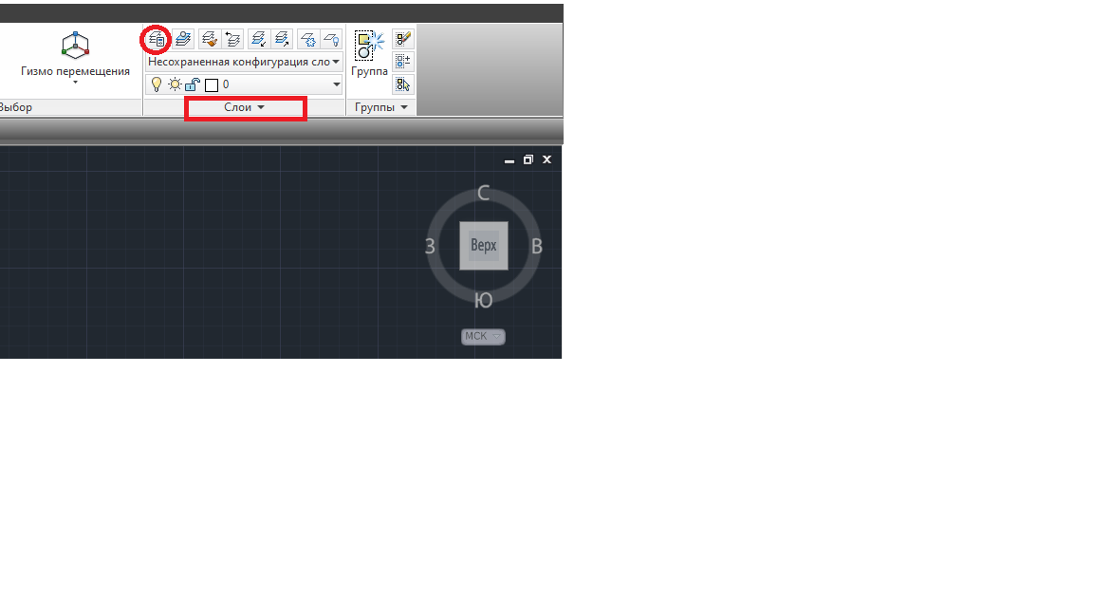 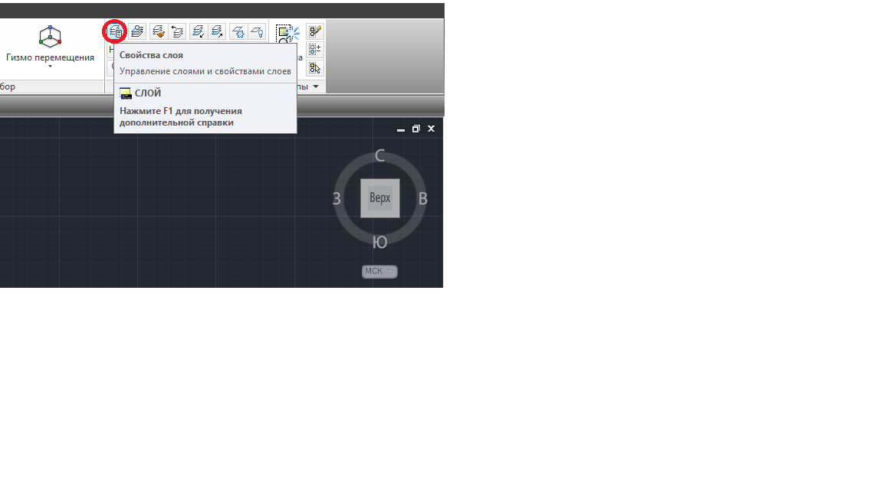

Рис. 1.1. Властивості шару

З’явилося відповідне меню, яке представлено на рис. 1.2. Бачимо, що відображено один шар. Зараз ми видалимо існуючий шар, та створено нові.

Для того, щоб видалити шар, його спочатку потрібно виділити лівою кнопкою миші натиснувши на нього, та натиснути на *Видалити шар*, рис. 1.2.

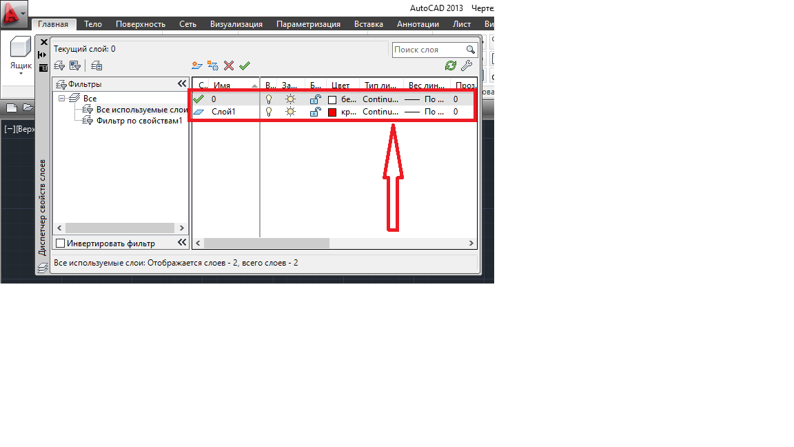 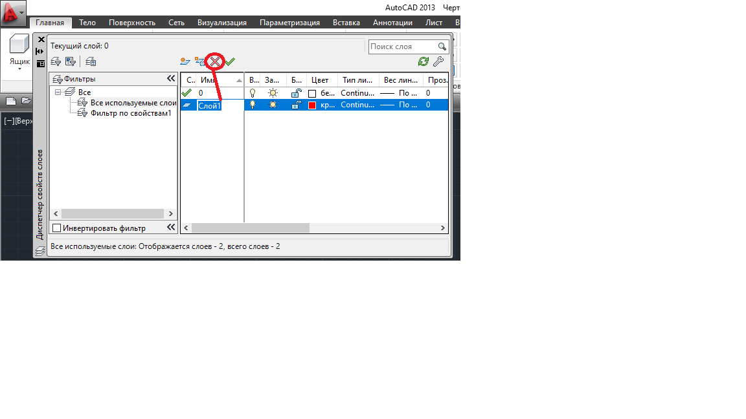

Рис. 1.2. Процес видалення поточного шару

Далі потрібно створити нові шари.

Переходимо по вкладці, яку представлено на рис. 1.1 та 1.2. Натискаємо на *Створити шар.*  Бачимо, що створено *Шар 1*, рис. 1.3.

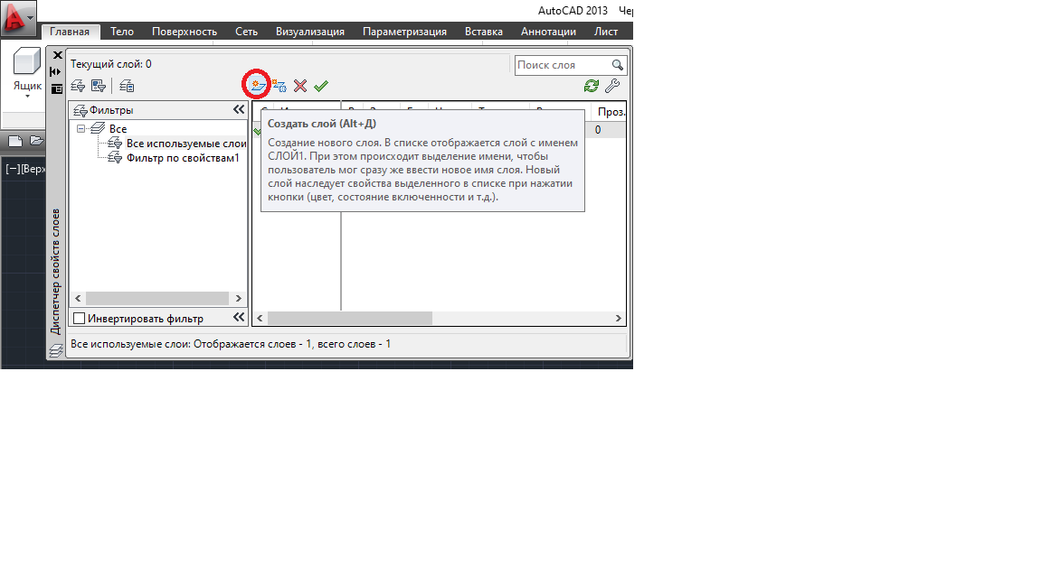 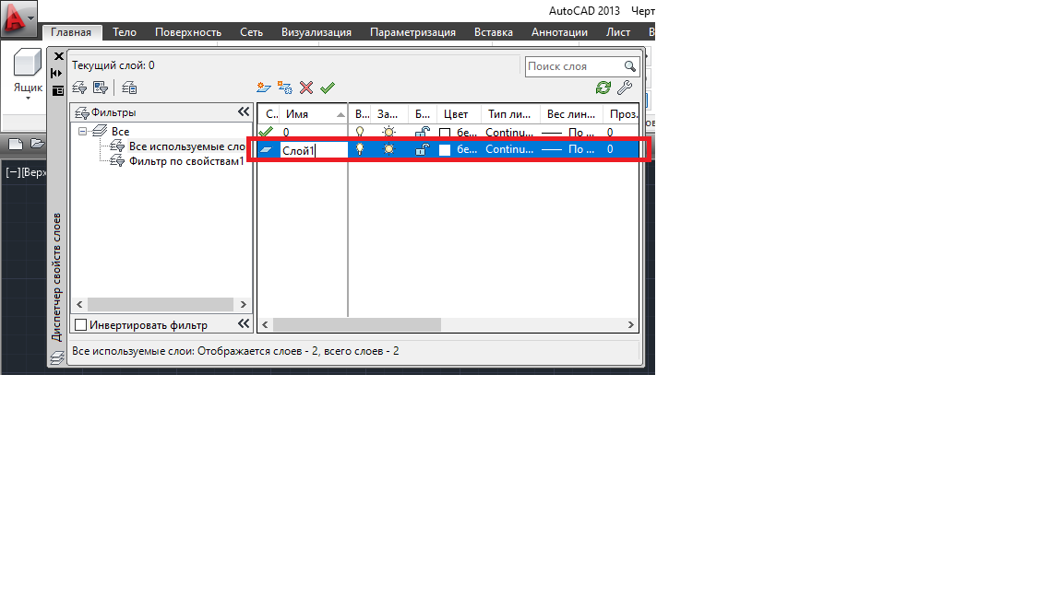

Рис. 1.3. Створення першого шару

Натискаємо на створений шар та обираємо для нього колір з політри кольорів.

Встановлюємо червоний колір та натискаємо *ОК*. Бачимо, що створено Шар 1 червоного кольору, рис. 1.4.

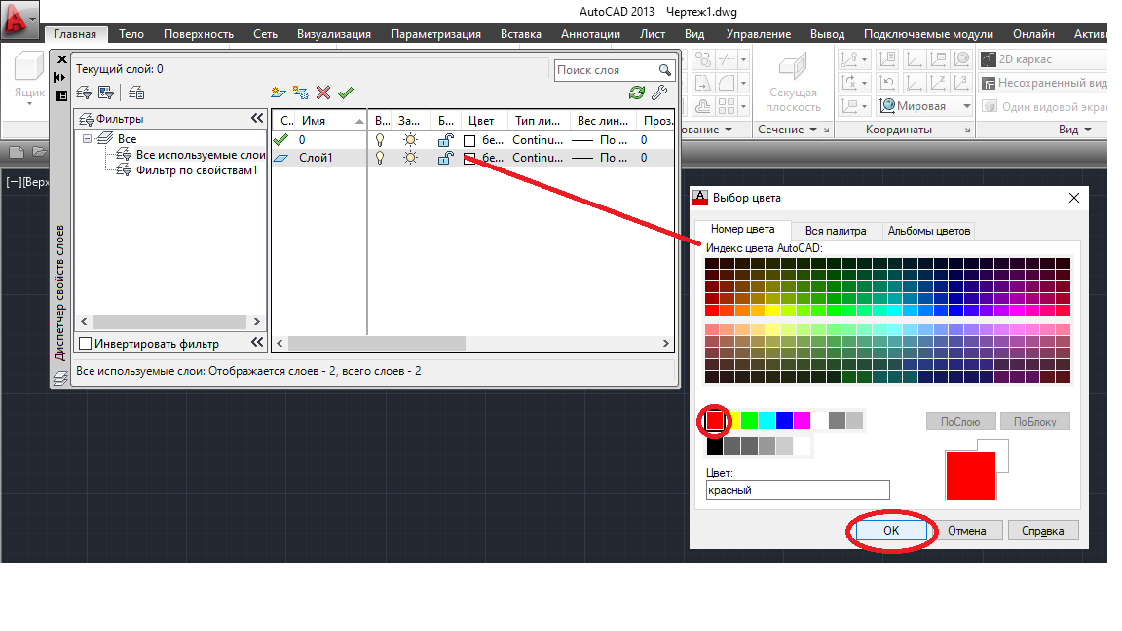 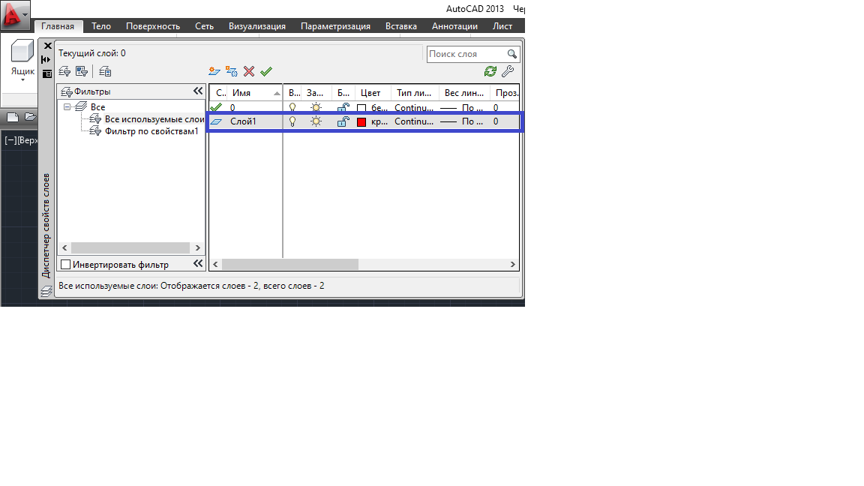

Рис. 1.4. Встановлення відповідного кольору для стовреного шару

Таким же чином створюємо ще чотири шари з різними кольорами.

Бачимо, що всього створено 5 шарів, кожен з яких має різний колір.

Далі для кожного створеного шару обираємо товщину ліній, для цього натискаємо на *Вагу ліній* та обираємо потрібну нам товщину, рис. 1.5.

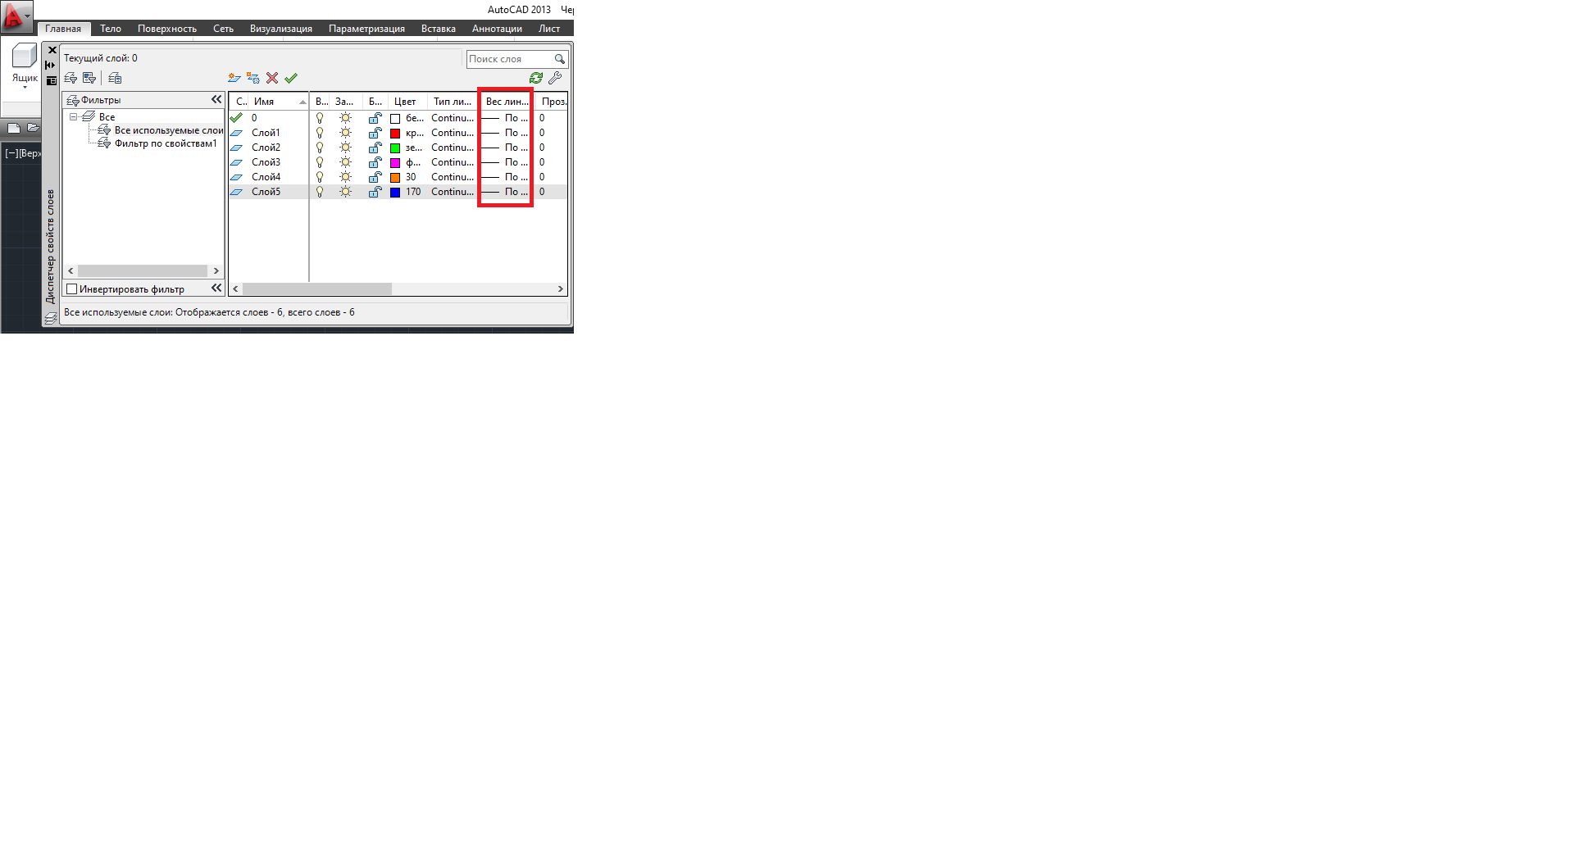

Рис. 1.5. Обираємо товщину ліній для створених шарів

Далі потрібно заблокувати шари, які нам тимчасово не потрібні, заблокуємо наприклад 1,3 та 5 шар.

Для цього повертаємося до вкладки, де відображені наші всі шари, тобто, які відображені на рис. 1.6, натискаємо на шар, який потрібно заблокувати, в нашому прикладі це 1,3 та 5 шарів, та натискаємо на «замочок» *Заблокувати.*

Щоб заблокувати або розблокувати необхідний шар, ми повинні натиснути саме на цей «замочок». Якщо шар **заблокували**, то «замочок» буде **закритий**, якщо **розблокували** – **відкритий**, рис. 1.6.

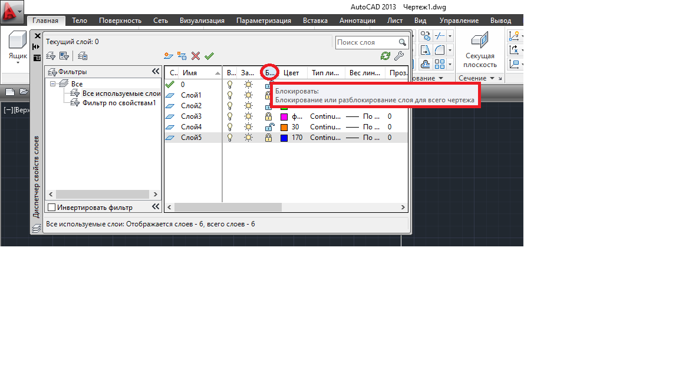 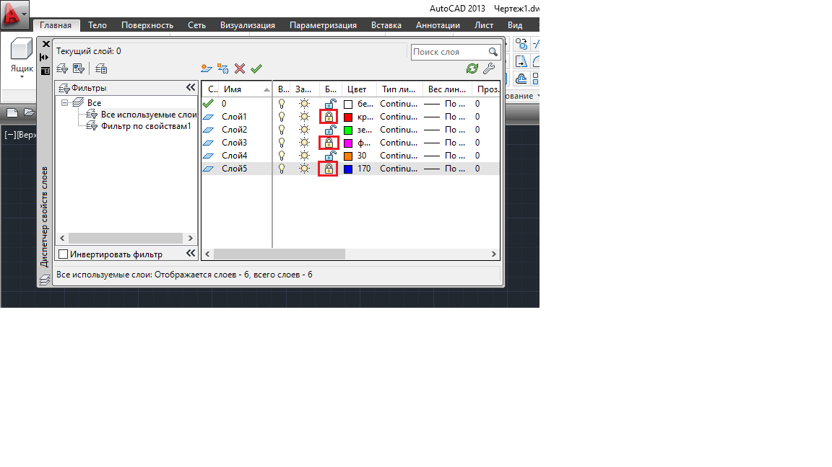

Рис. 1.6. Приклад заблокувуання та розблокування шарів

Наступним єтапом потрібно заморозити шари, наприклад 2 та 4 шар. Аналгічно команді *Заблокувати* заморозимо шари, тільки в цьому випадку, виділяємо шар, який потрібно заморозити, та натискаємо *Заморозити.* Щоб шар розморозити, ми також повинні натиснути на *Заморозити*, рис. 1.7.

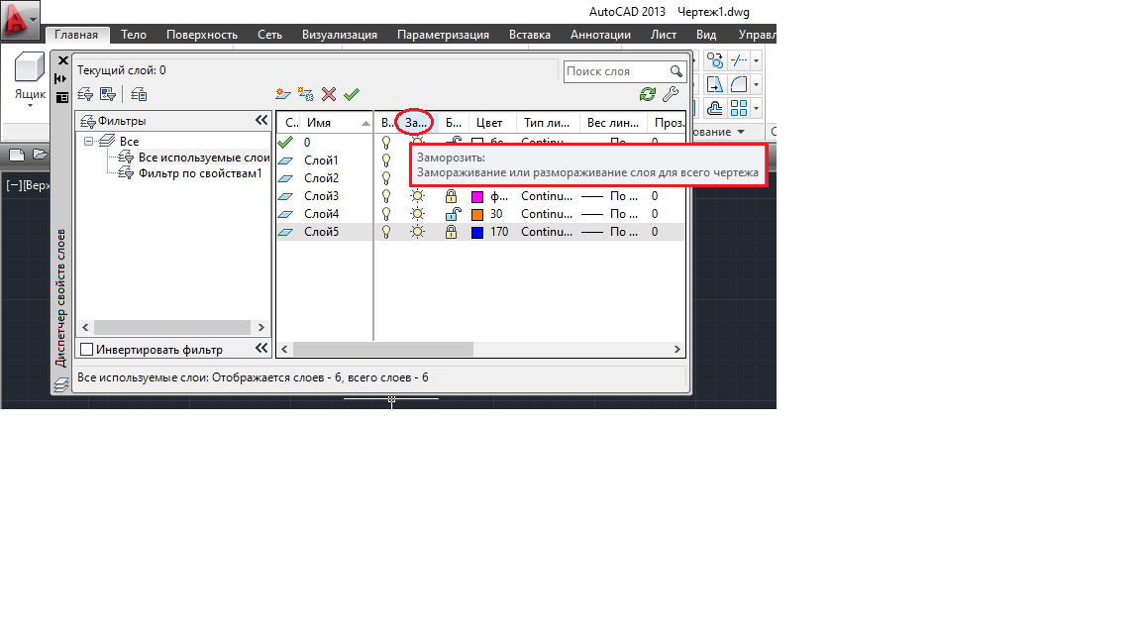 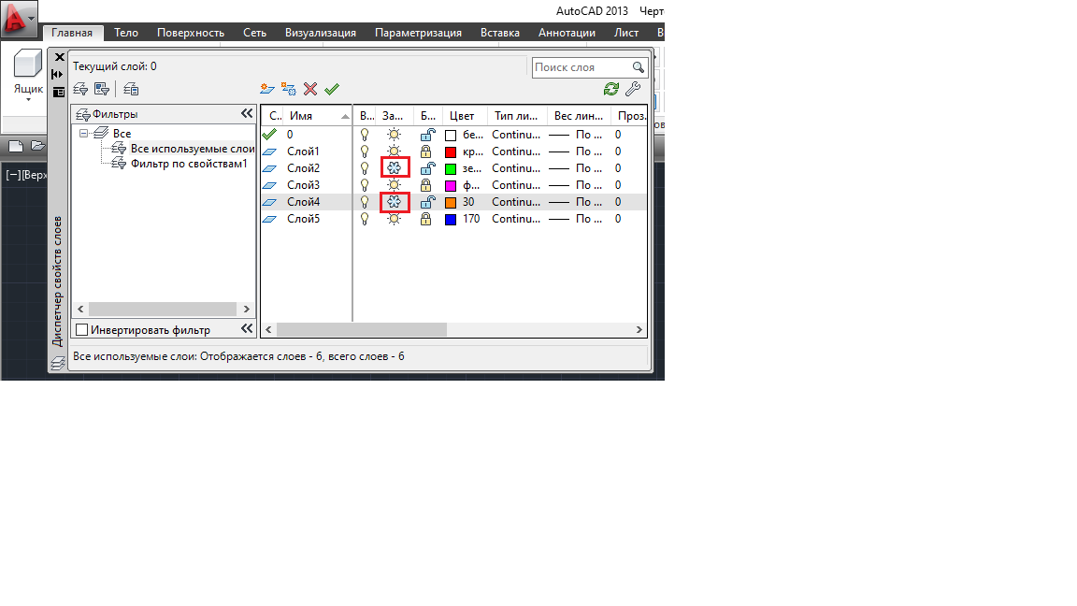

Рис. 1.7. Приклад заморожування та розморожування шарів

Ввімкнути або вимкнути необхідні шари ми можемо таким же чином, виділивши шар, який потрібно ввімкнути або вимкнути та натиснути на команду *Ввімкнути*. В нашому прикладі ввімкнемо 1 та 4 шар, рис. 1.8).

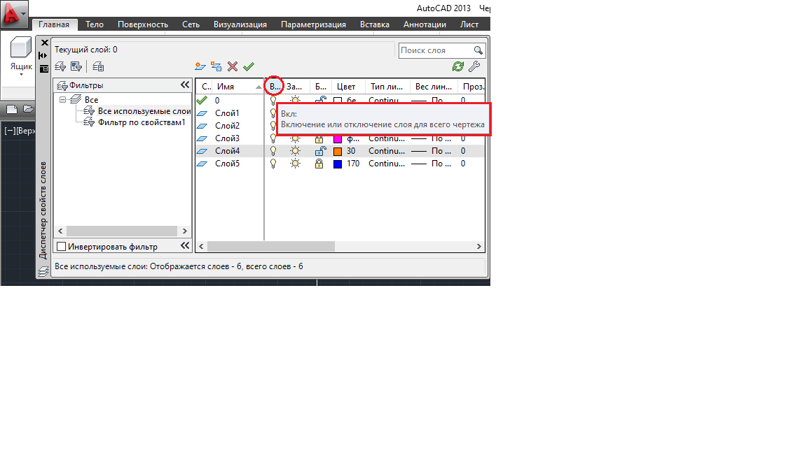 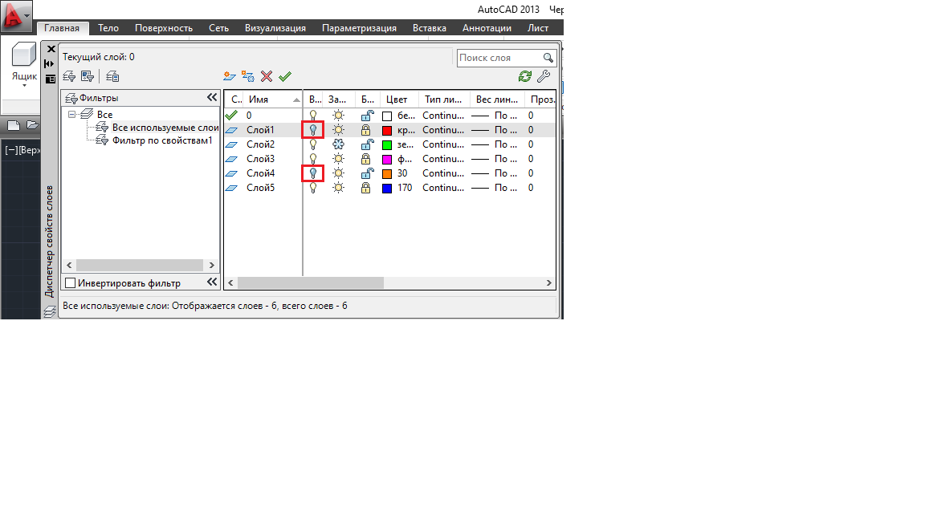

Рис. 1.8. Приклад ввімкнення та вимкнення шарів

1. **ХІД ВИКОНАННЯ РОБОТИ – ЧАСТИНА 2**
2. Змінити робочий простір на *Малювання та анотації.*
3. Створити креслення графічної 2D – моделі відповідно варіанту (дивись табл. 1.1). Змінити на свій лад: встановити вагу ліній, змінити колір ділянок.
4. Створити 10 різних шарів з різною товщиною ліній.
5. Встановити різні шари отриманому кресленню під свій лад.

***Табл. 1.1***

***Індивідуальне завдання до виконання роботи***

|  |  |
| --- | --- |
| **Варіант** | **Креслення** |
| *Варіант 1* |  |
| *Варіант 2* |  |
| *Варіант 3* |  |
| *Варіант 4* |  |
| *Варіант 5* |  |
| *Варіант 6* |  |

1. **ТЕОРЕТИЧНА ЧАСТИНА 2**

***Зміна робочого простору.***Для створення 2D креслення потрібно змінити робочий простір на *Малювання та анотації*. Для цього потрібно натиснути на шестерню, яка знаходиться у верхньому лівому куті програми, рис. 1.9., або натиснути на правий нижній кут, рис. 1.10.

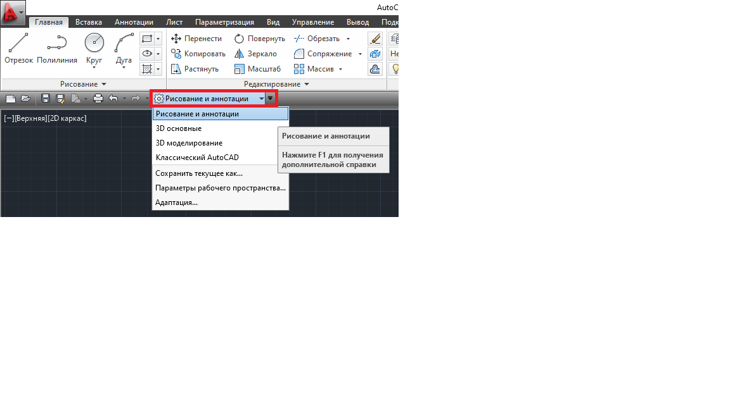

Рис. 1.9. Зміна робочого ростору (у верхньому лівому куті програми)

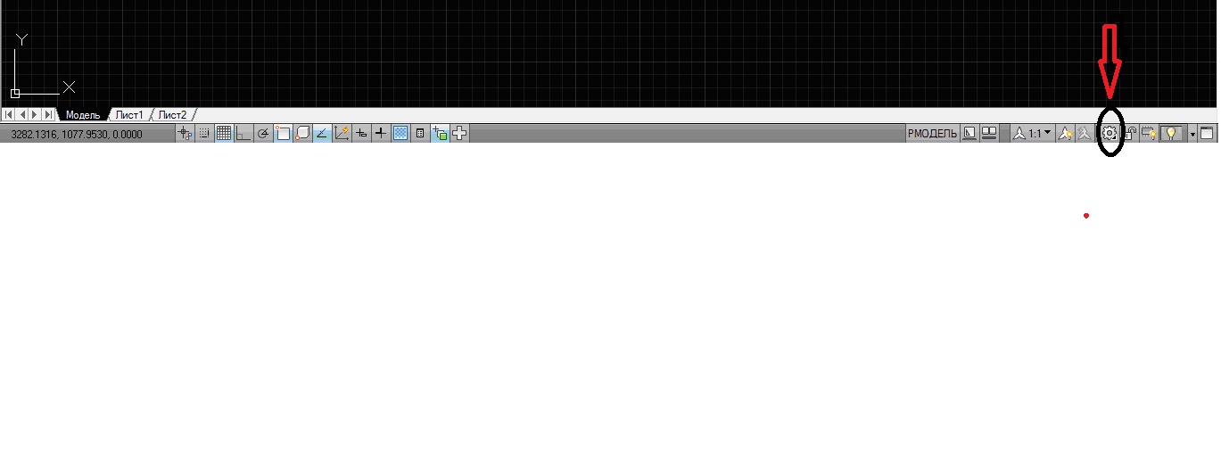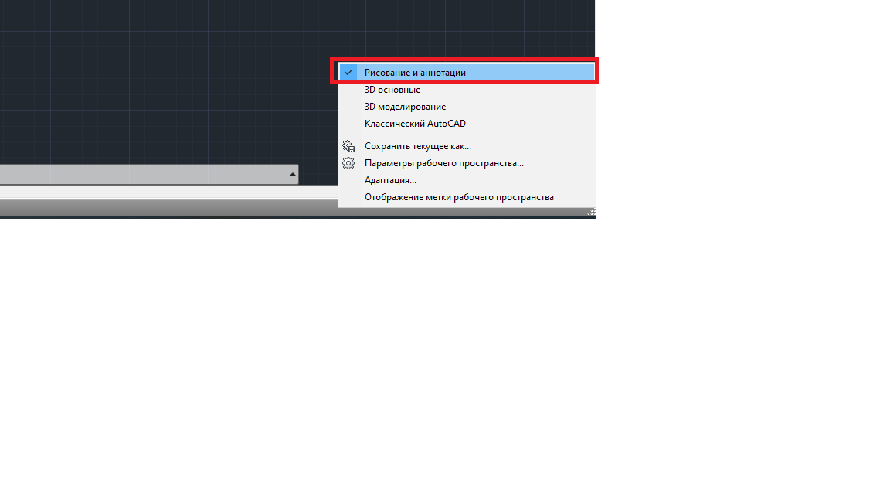

Рис. 1.10. Зміна робочого ростору (у нижньому лівому куті програми)

1. ***ПРИКЛАД***

Створимо креслення графічної 2D – моделі відповідно рис. 1.11, та змінимо її під свій лад, а саме: змінимо товщину ліній та колір на різних ділянках.



Рис. 1.11. Креслення графічної 2D – моделі

***Починаємо з вісі.*** Для початку вибираємо команду *ПоШару,* яка заходиться на вкладці *Головна*, та натискаємо на *Інше,* рис. 1.12.

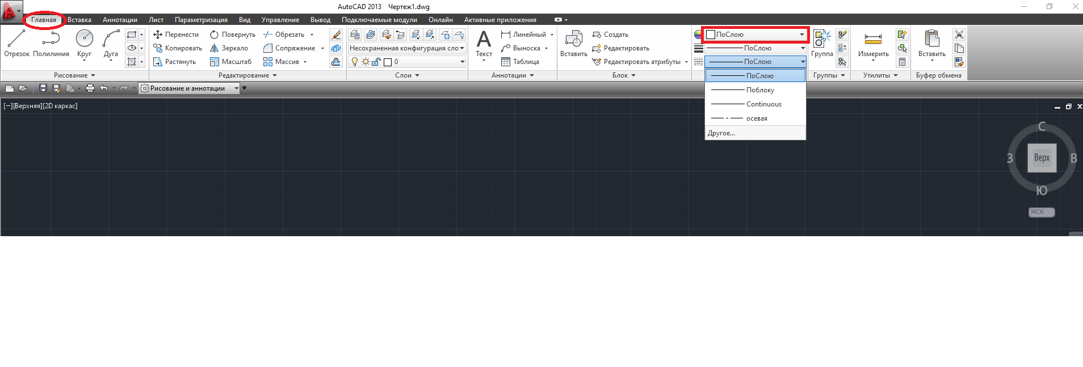

Рис. 1.12. Вибір команди *ПоШару*

Далі з’являється екран – *«Диспетчер типових ліній»* натискаємо *Завантажити*, шукаємо зі списку *Осьова* та натискаємо *ОК*, бачимо, що лінія вісі відображена, рис. 1.13.

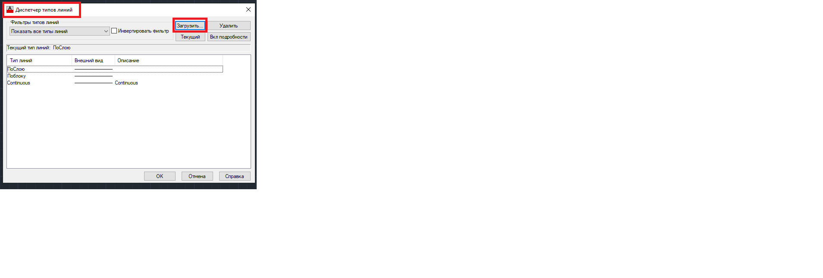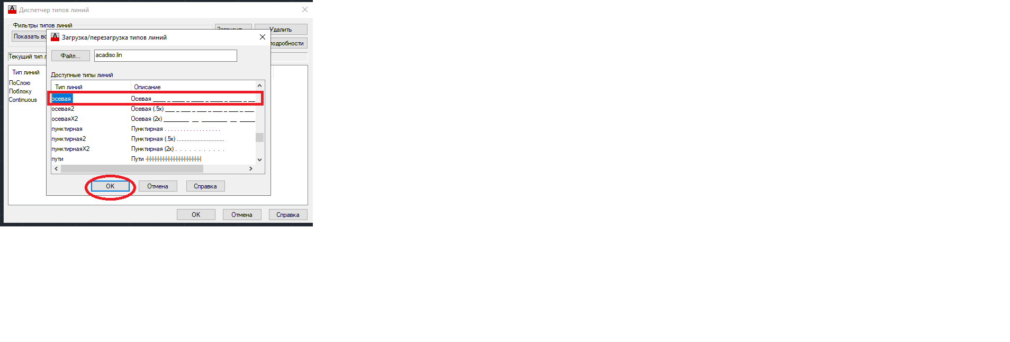 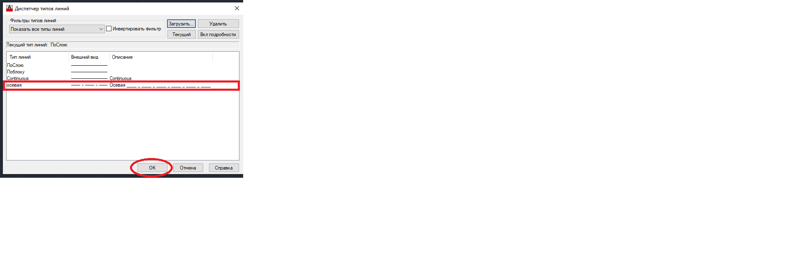

Рис. 1.13. Екран – *«Диспетчер типових ліній»*

Таким же чином додаємо вісь – *штрихпунктирна,* рис. 1.14. Всі необхідні вісі ми додаємо таким чином.

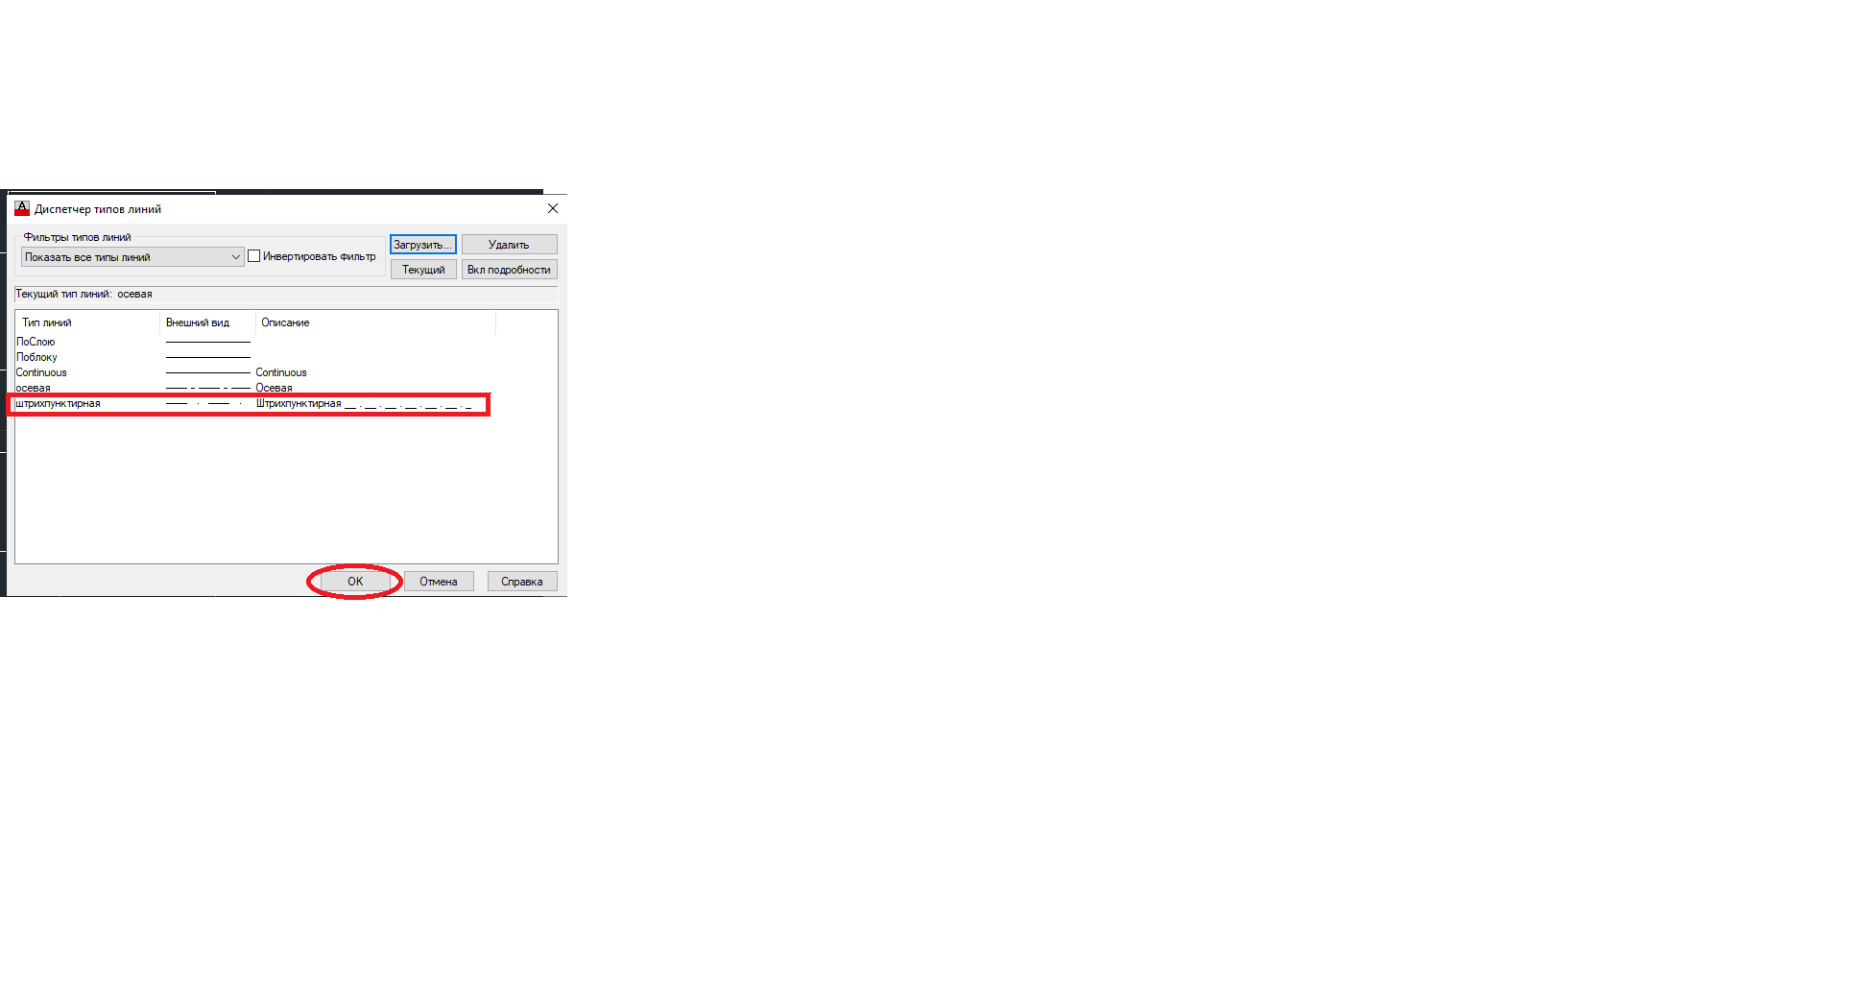

Рис. 1.14. Додаємо вісь – «*штрихпунктирна»*

Вмикаємо режим *«Орто»*, щоб наш відрізок був рівним, та ми мали можливість «прив’язати» його з іншим відрізком, що має велике значення при побудові креслення, натискаємо на *Відрізок* на панелі *Головна* на починаємо будувати креслення, рис. 1.15.

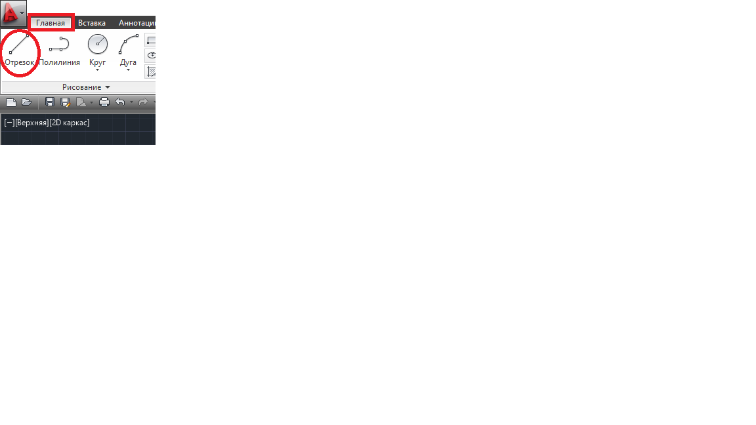 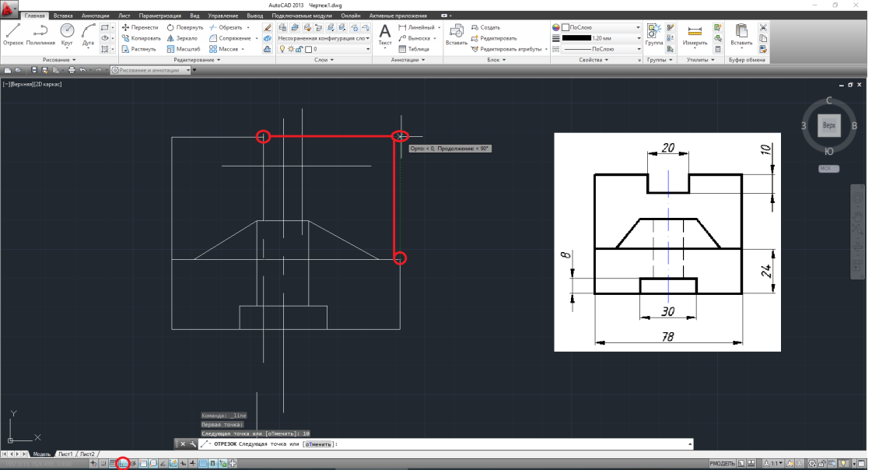

Рис. 1.15. Процес побудови креслення

Скопіюємо модель креслення, що потрібно повторити в програмі AutoCAD, щоб зручніше було його креслити. Корисуємося командами, які знаходяться на вкладці *Головна,* рис. 1.16.

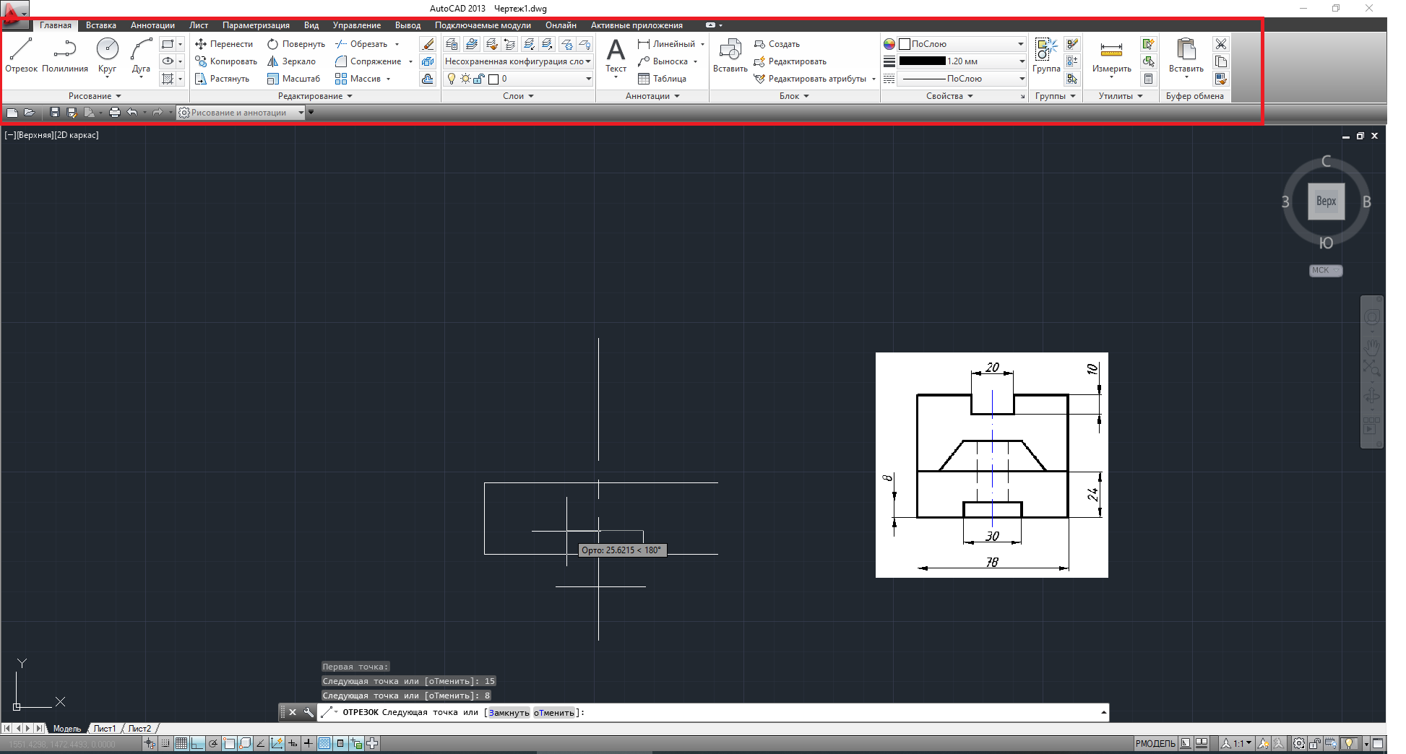

Рис. 1.16. Скопіювали модель креслення

Команда *Полілінія* дозволяє нам накреслити косу лінію з відповідним масштабом, рис. 1.17.

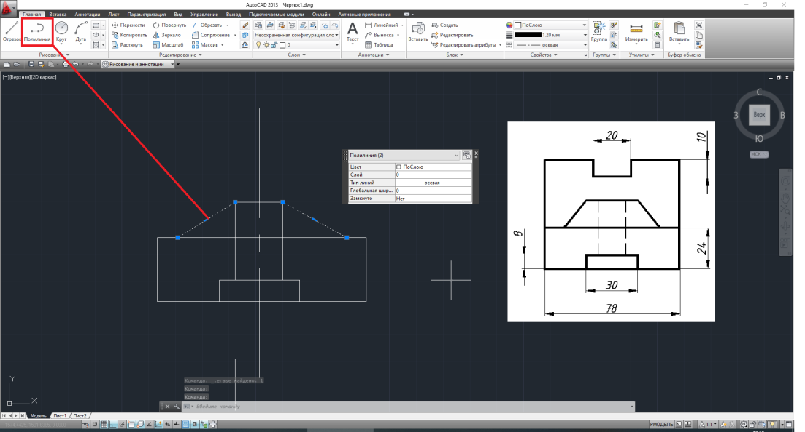

Рис. 1.17. Використовуємо команду *Полілінія*

Креслення готове.

За допомогою команди *ПоШару – Вага лінії* змінюємо колір вісі – *штрихпунктирна.* Для цього потрібно натиснути на кожну вісь «*штрихпунктирна»* та задати для неї колір, рис. 1.18.

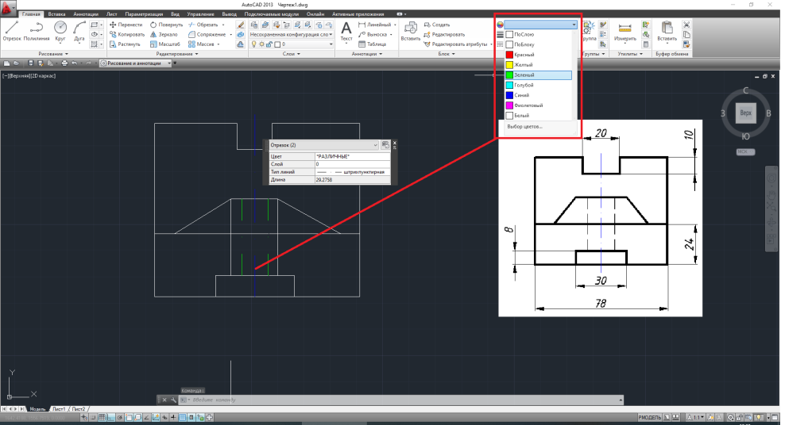

Рис. 1.18. Змінюємо колір вісі

***Далі задаємо товщину кожному відрізку.*** Для того, щоб змінити товщину відрізку, потрібно натиснути на команду *ПоШару* – *Вага лінії* та ввімкнути команду «*Відображати лінії відповідно до ваги лінії*», рис. 1.19.

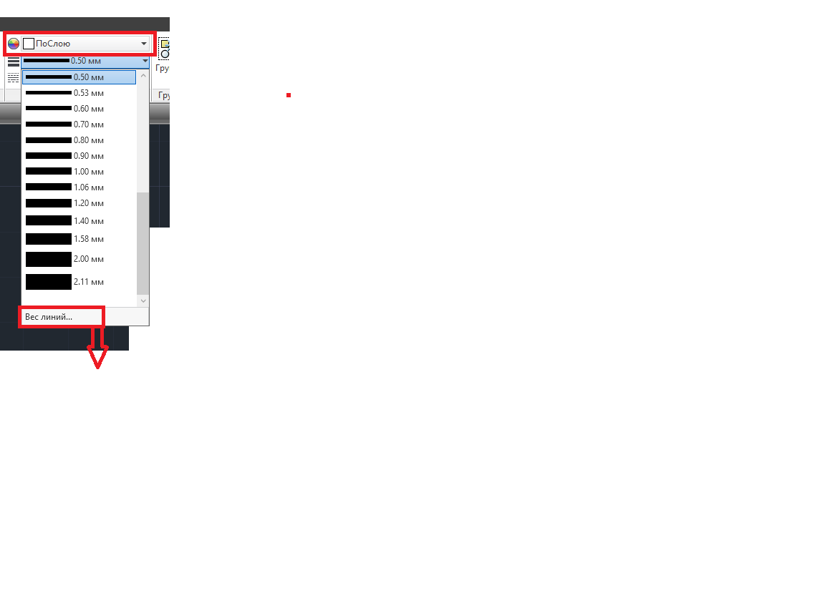 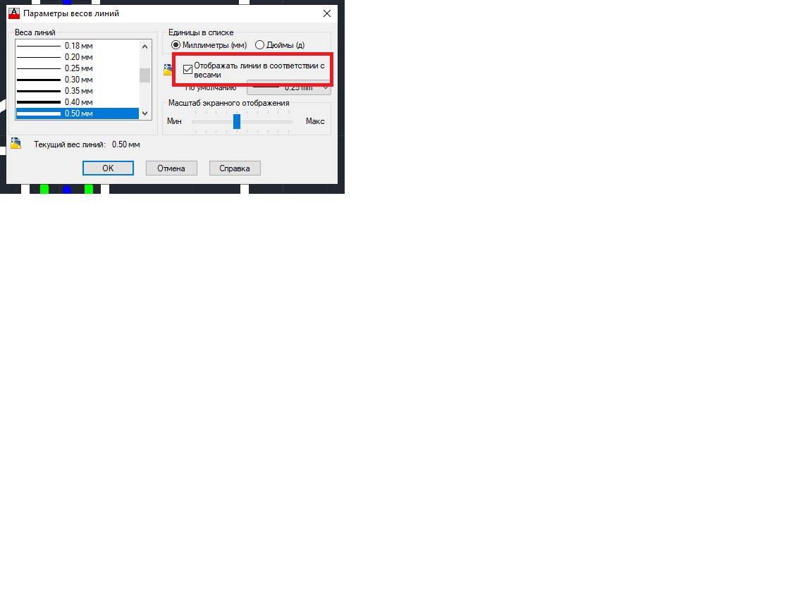

Рис. 1.19. Змінюємо товщину кожному відрізку

***Далі потрібно обрати товщину для креслення.*** Для цього потрібно натиснути на *Вага лінії* команди *ПоШару*, потім натиснути на відрізок, та обрати відповідну товщину відрізку. Спочатку виділимо все креслення та оберемо товщину лінії 0.50 мм, рис. 1.20.

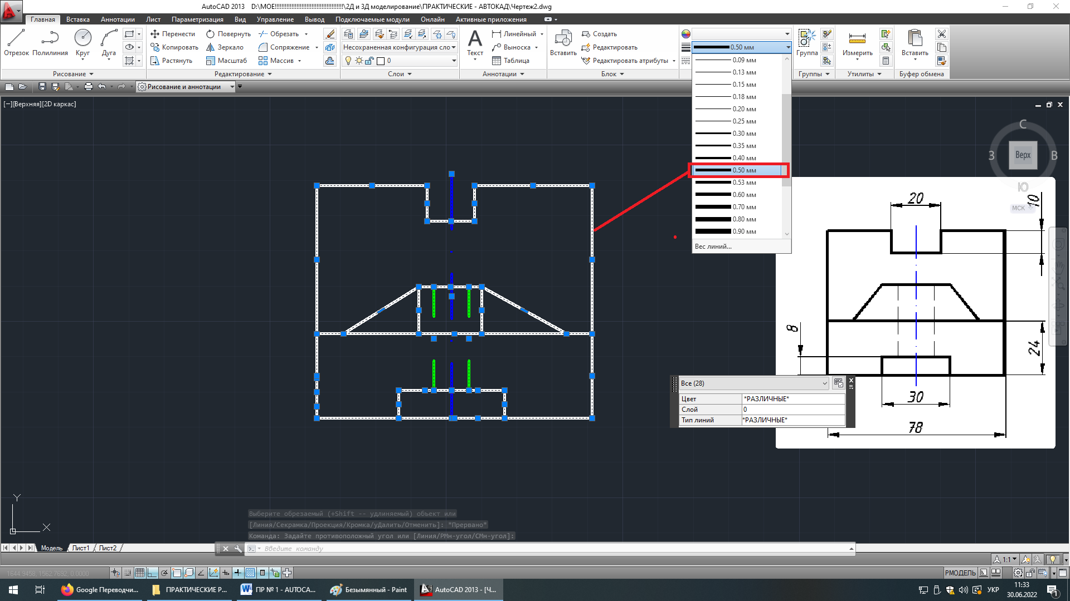

Рис. 1.20. Обираємо товщину лінії всього креслення 0.50 мм

Потім виділяємо лише ті лінії, для яких потрібно змінити вагу лінії рівною 0.90 мм, та змінюємо її, рис. 1.21.

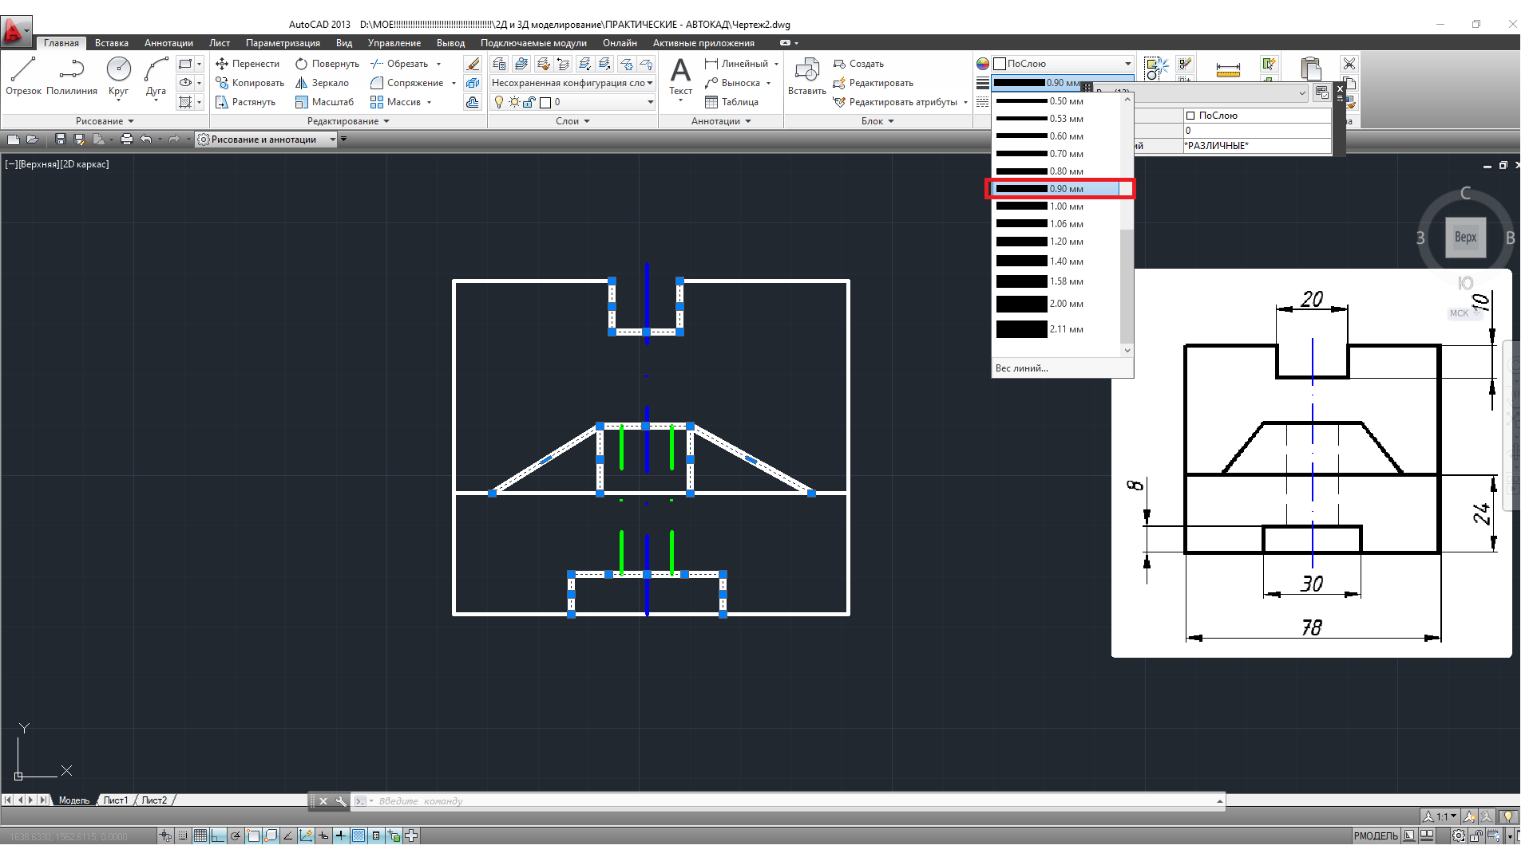

Рис. 1.21. Обираємо товщину деяких ліній креслення 0.90 мм

Коли виставили потрібну товщину ліній креслення, ми можемо відокремити якісь ділянки креслення різними кольорами. Для цього виділяємо необхідну ділянку та встановлюємо їй відповідний колір. Для верхньої ділянки ми обрали червоний колір, для середньої ділянки – фіолетовий, та для нижньої ділянки – жовтий, рис. 1.22.

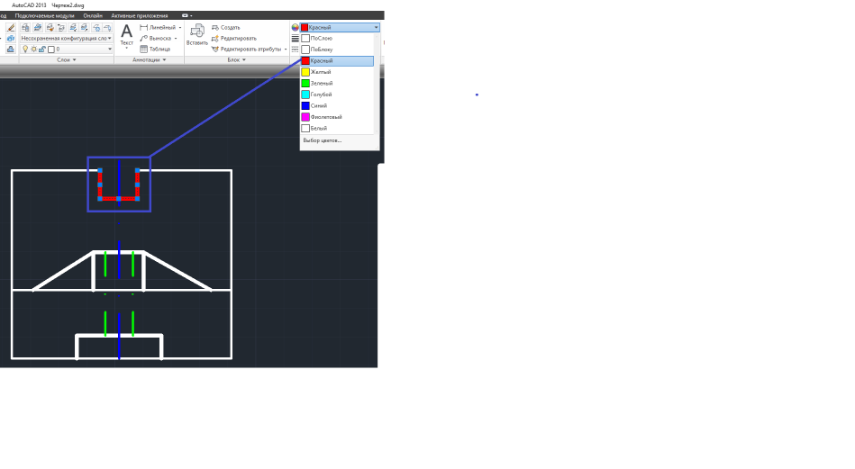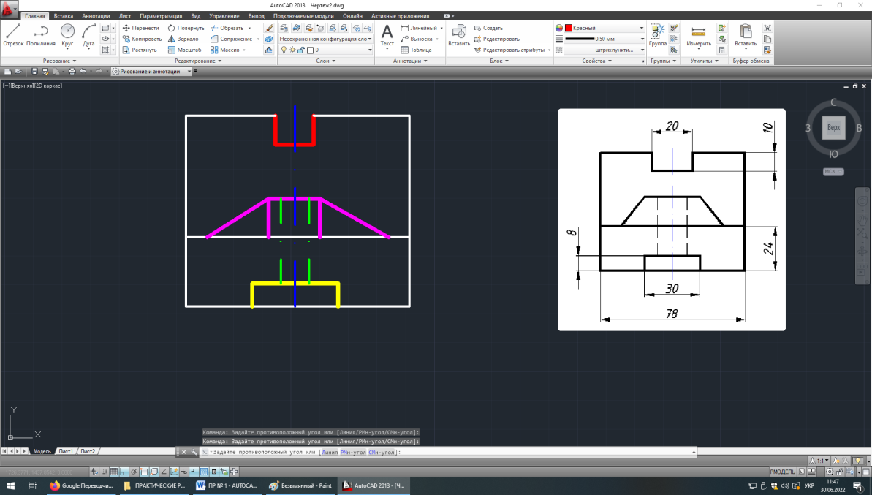

Рис. 1.22. Встановлюємо колір ділянкам креслення

Наступним кроком ми виділимо контур креслення та зробимо його товщину ліній рівною 1.06 мм. Отримали наступну 2D – модель, яку відредагували під свій лад, рис. 1.23.

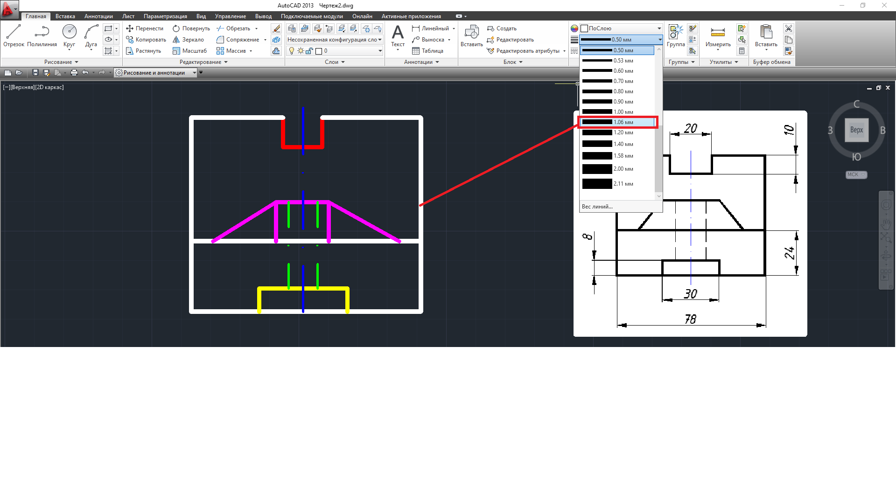

Рис. 1.23. Створили відповідну 2D – модель

1. **ХІД ВИКОНАННЯ РОБОТИ – ЧАСТИНА 3**
2. Заблокувати 1, 3, та 5 шар.
3. Заморозити 2 та 4, 9 шар.
4. Ввимкнути / Ввімкнути 8 та 10 шар.
5. **ТЕОРЕТИЧНА ЧАСТИНА 3**

Встановлюємо кожному відрізку креслення, яке ми отримали на рис. 1.23, різні шари під свій лад.

Спочатку виділимо креслення та встановимо для нього один колір, наприклад білій – *ПоШару*, рис. 1.24.

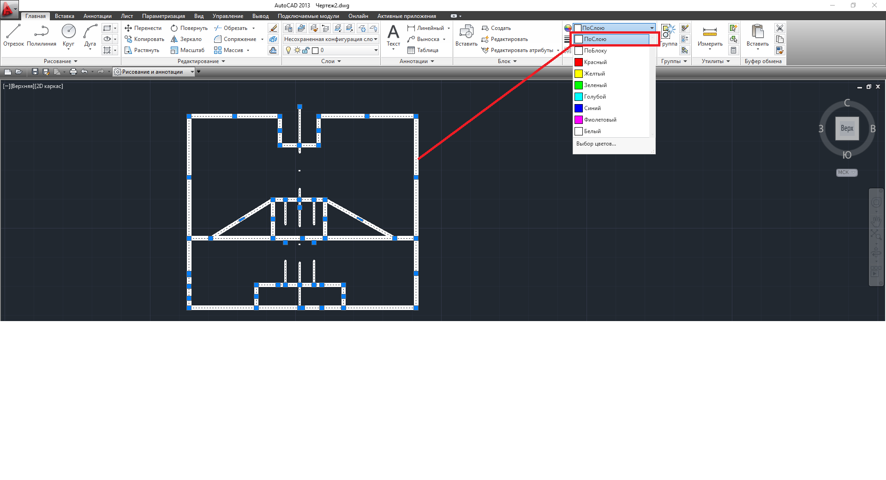

Рис. 1.24. Встановлюємо білий колір для всього креслення

Створюємо шари з різною товщиною ліній, як це показано на рисунку 4 та 5.

Створимо 8 шарів.

Потім виділяємо відрізок, який показано на рис. 1.25 та створюємо для нього *Шар 6*. Для того щоб створити шар конкрено для цього відрізку, натискаємо на *Відрізок* потім на *Шар* та обираємо потрібний нам шар, рис. 1.25.

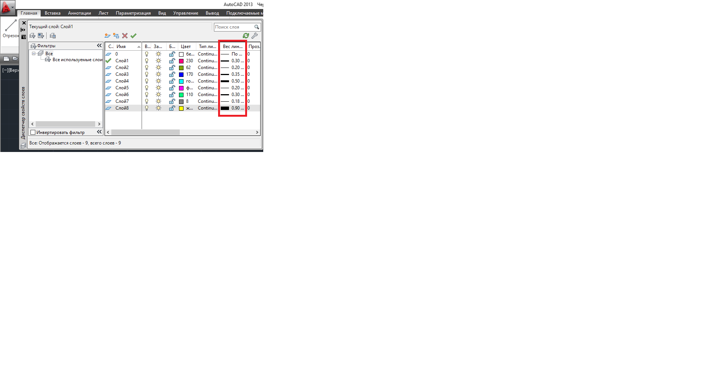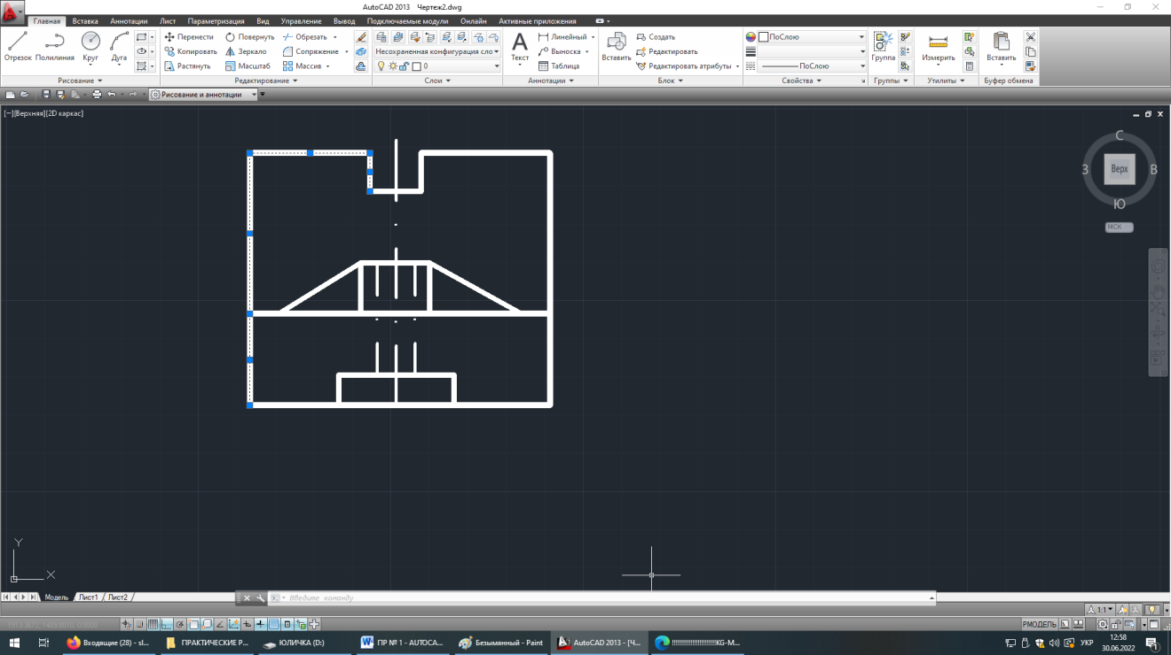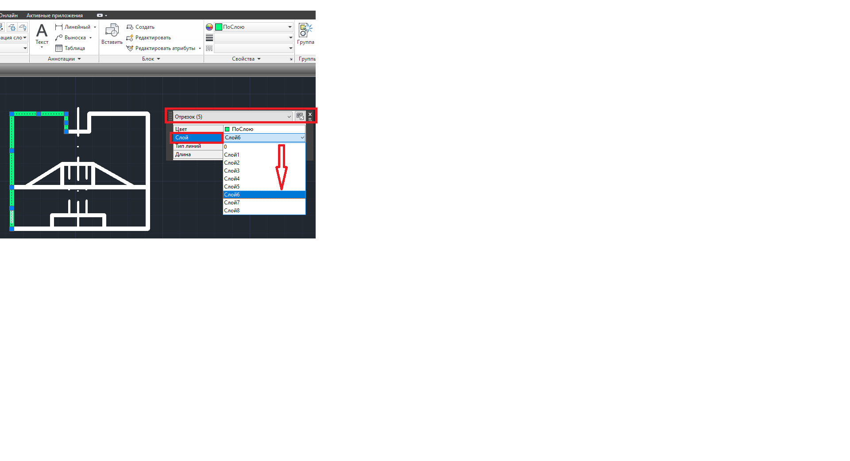

Рис. 1.25. Сторюємо шар для окремного відрізку

Бачимо що для відрізку, який ми виділили встановлено Шар 6, який має зелений колір та товщину відрізку 0.30мм.

Довільно встановимо шари на інші відрізки креслення.

Отримали такий результат, рис. 26.

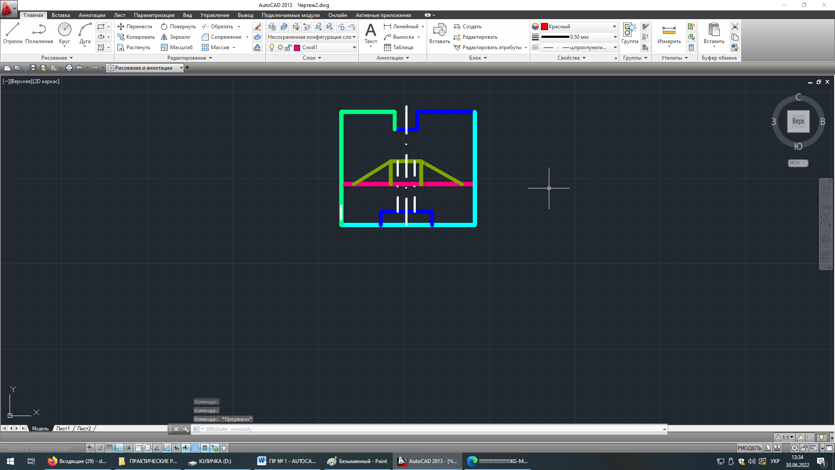

Рис. 1.26. Отримали креслення з різними шарами та кольором

Потім переходимо в команду Шари, як це наведено на рис. 1.1-1.5. Та заблокуємо Шар 4, 6,7,8; заморозимо Шар 3 та 8. Потім повернемо всі шари в вихідне положення та вимкнемо Шар 1 (дивись наприклад рис. 1.27, 1.28).

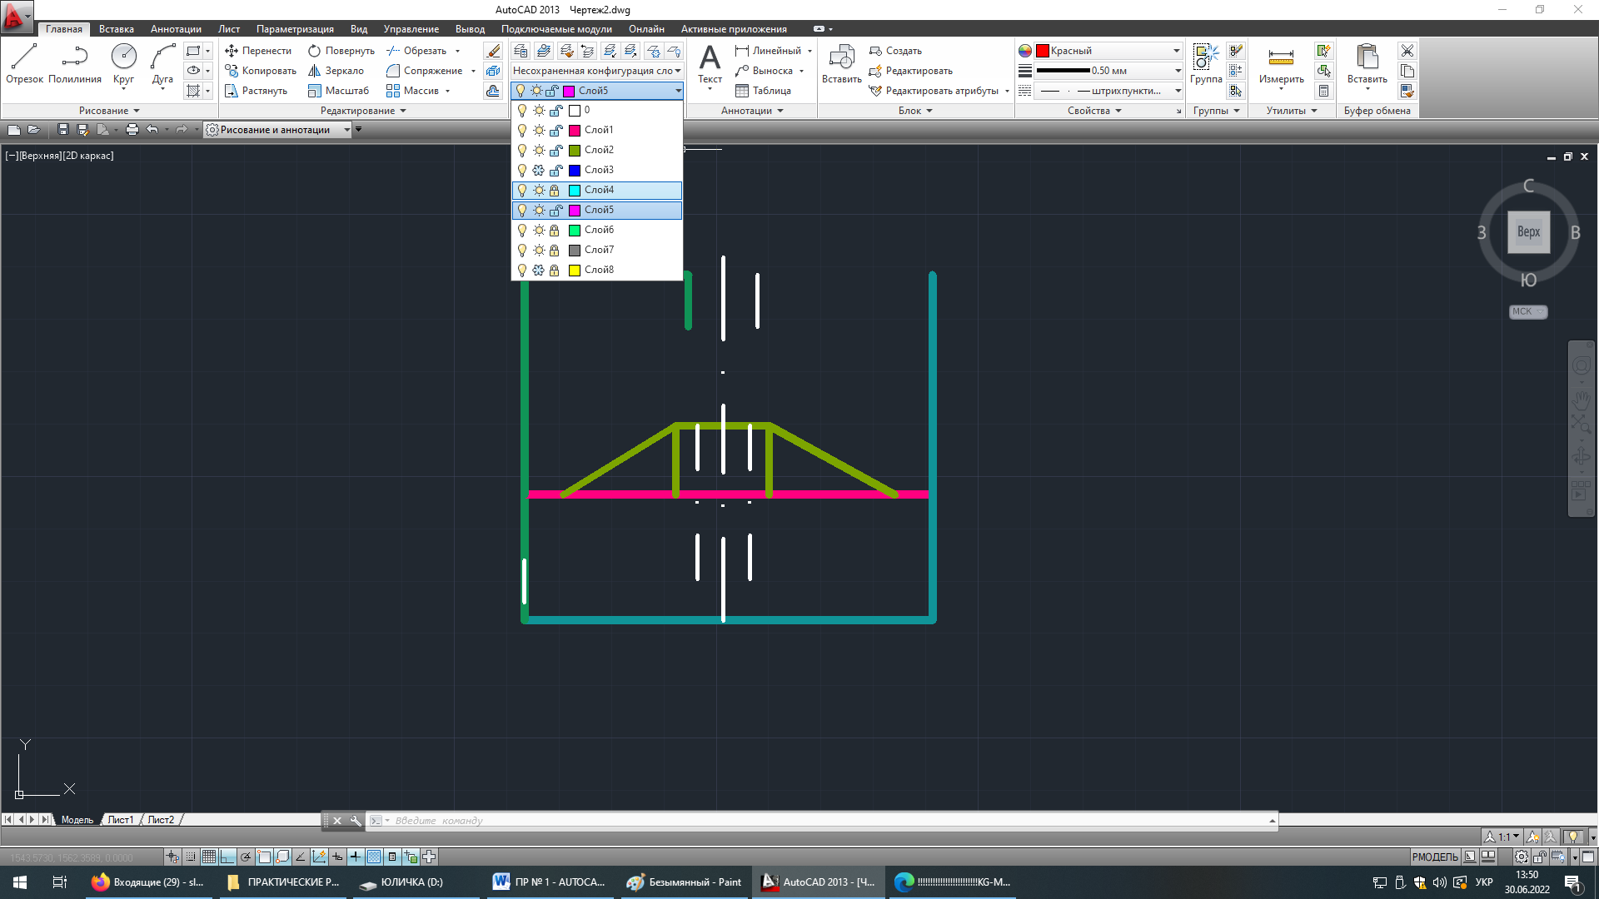 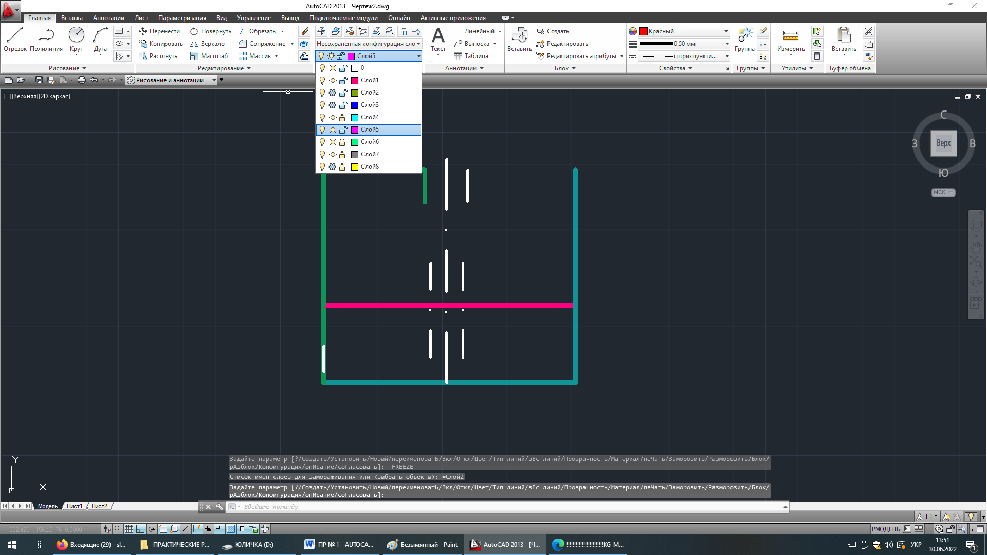

Рис. 1.27. Приклад редагування створиного креслення

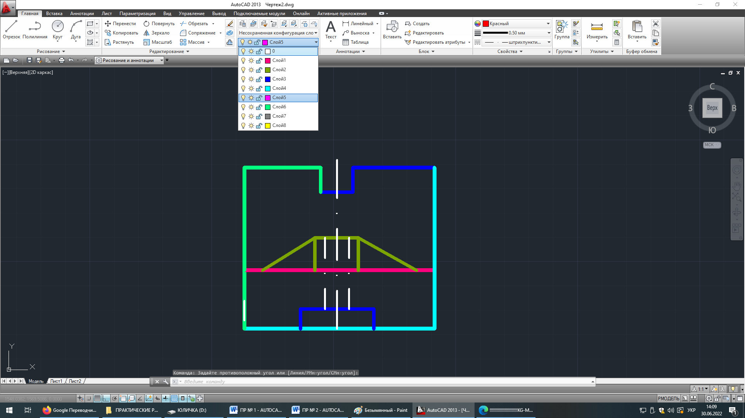 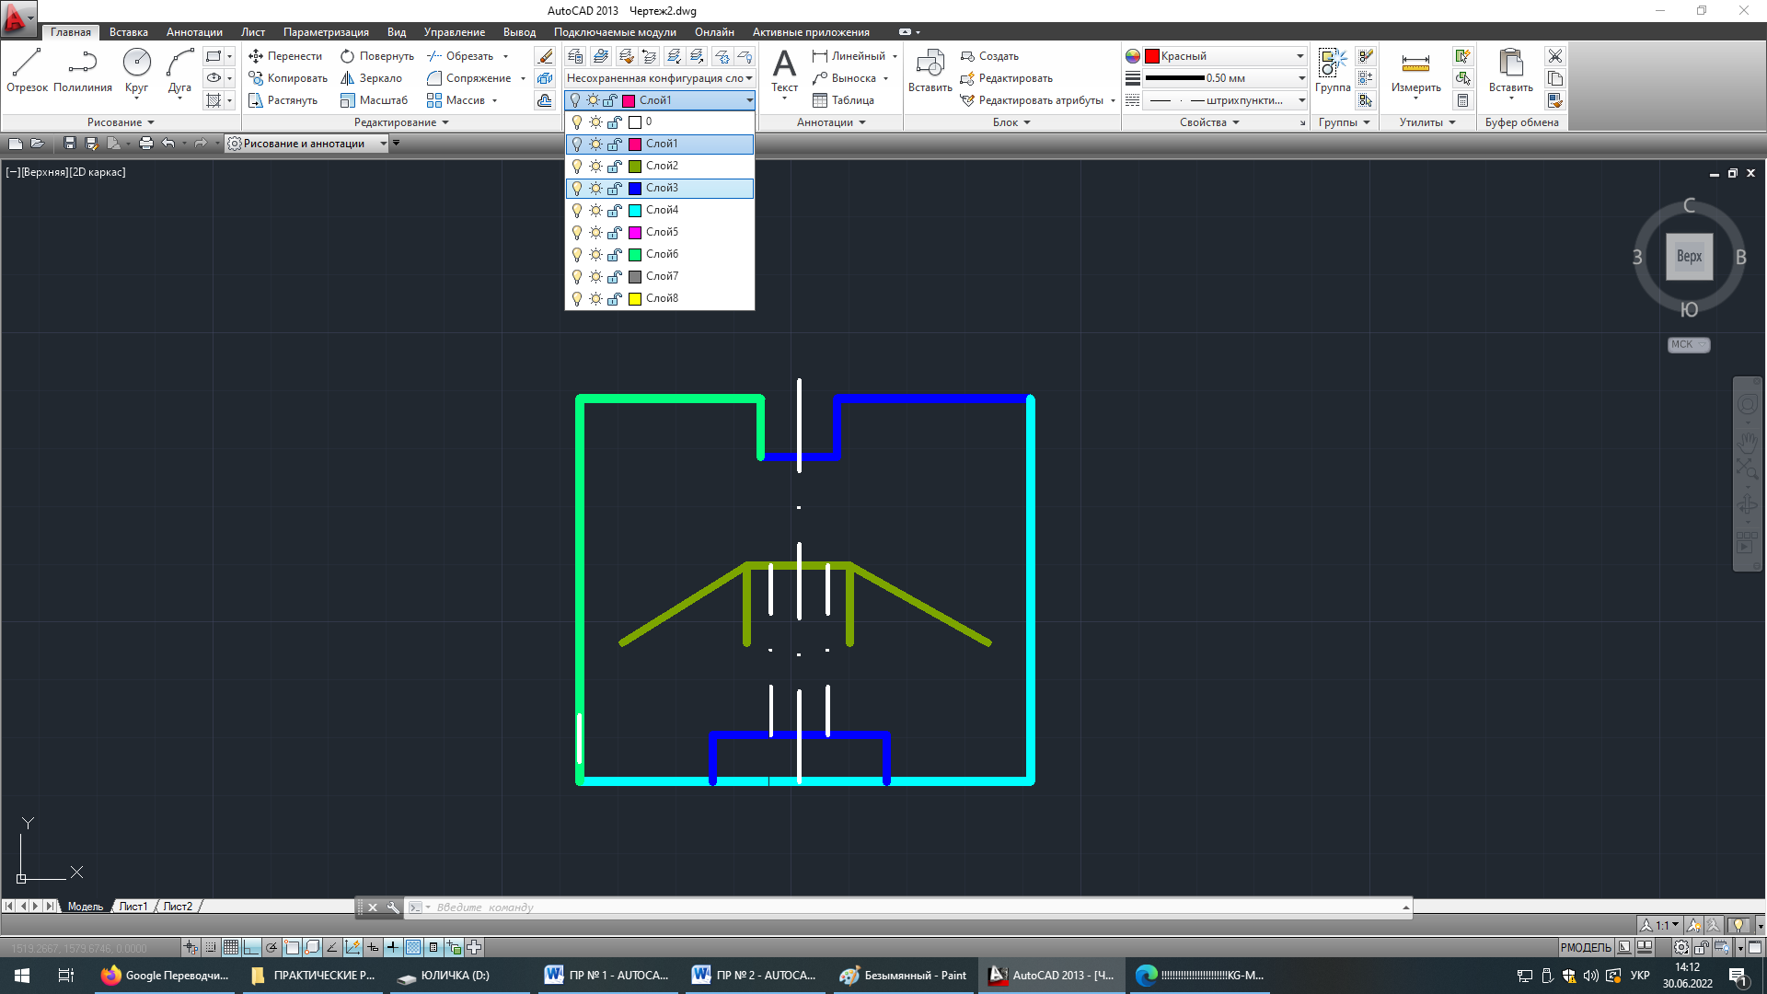

Рис. 1.28. Приклад редагування створиного креслення

1. Оформити та роздрукувати звіт по практичній роботі №1
2. **ЗАВДАННЯ ДО КОНТРОЛЬНОЇ РОБОТИ**
3. Які Вам відомі способи створення шарів?
4. Яким чином можливо заблокувати чи розблокувати шари?
5. Вказати які саме способи зміни робочого простору Ви знаєте?
6. Яким чином можливо ввімкнути та вимкнути шари?
7. Показати у програмному середовищі AutoCAD, як на графічній 2D – моделі встановити вагу ліній, та змінити колір окремих ділянок.

**СПИСОК РЕКОМЕНДОВАНИХ ДЖЕРЕЛ**

1. Ванін, В.В. Комп’ютерна інженерна графіка в середовищі AutoCAD / В.В. Ванін, В.В. Перевертун, Т.М. Надкернична. – К.: Каравелла, 2006.–334 с.
2. Рудаков Д.В. Нарисна геометрія і інженерна та компютерна графіка / Д.В. Рудаков, С.О. Давидов, Г.А. Іванова. . – Д., 2004.–46 с.
3. Маценко В.Г. Комп’ютерна графіка: Навч. посібник. – Чернівці: Рута, 2009 – 343 с.

**Інформаційні ресурси**

* + - 1. Интерфейс AutoCAD. Режим доступу: <https://autocad-lessons.ru/interfejsautocad>
      2. Free Autodesk. Режим доступу: <https://www.autodesk.com/education/freesoftware/autocad>